**LAPORAN RESMI**

**MODUL VI**

**PHP LANJUT**

**(Struktur Control, Fungsi)**

**PEMROGRAMAN BERBASIS WEB**

**Disetujui : 16 Mei 2023**

**Asisten**

**MEGA MARYAM SARI**

**20.04.411.00134**

**NAMA : ANISYAFAAH**

**N.R.P : 220441100105**

**DOSEN : ACHMAD YASID, S.Kom., M.Kom.**

**ASISTEN : MEGA MARYAM SARI**

**TGL PRAKTIKUM : 10 MEI 2023**

**LABORATORIUM BISNIS INTELIJEN SISTEM**

**PRODI SISTEM INFORMASI**

**JURUSAN TEKNIK INFORMATIKA**

**FAKULTAS TEKNIK**

**UNIVERSITAS TRUNOJOYO MADURA**

# **BAB I PENDAHULUAN**

## **Latar Belakang**

Internet adalah jaringan komputer global yang menghubungkan jutaan perangkat dan pengguna di seluruh dunia. Jaringan ini memungkinkan pertukaran informasi dan komunikasi antara pengguna secara cepat dan efisien, terlepas dari jarak geografis. Internet telah mengubah cara kita hidup, bekerja, belajar, dan berkomunikasi.

PHP (Hypertext Preprocessor) adalah bahasa pemrograman server-side yang dirancang khusus untuk pengembangan aplikasi web. PHP memungkinkan pembuatan halaman web dinamis yang dapat berinteraksi dengan pengguna, mengakses dan memanipulasi database, mengelola sesi pengguna, dan banyak lagi.

Keunggulan PHP terletak pada kemampuannya untuk terintegrasi dengan mudah dengan HTML dan database, serta dukungan yang luas dari sejumlah besar pengembang dan komunitas. Penggunaan PHP dalam pengembangan web terus meningkat seiring dengan perkembangan Internet. PHP digunakan dalam berbagai kerangka kerja (framework) populer seperti Laravel, Symfony, dan CodeIgniter, yang mempercepat proses pengembangan aplikasi web dengan menyediakan berbagai fitur dan alat bantu. Berikut adalah conton pembuatan website dengan menggunakan PHP.

1. **Tujuan**

* Mampu menjelaskan perintah – perintah PHP (Struktur control, fungsi) dan membuat aplikasi dengan perintah – perintah PHP.

# **BAB II DASAR TEORI**

## **Struktur Pengulangan**

Pernyataan perulangan berguna untuk melakukan pengulangan statemen/kode program yang dieksekusi oleh webserver lebih dari sekali sesuai dengan kondisi yang diisyaratkan. Ada tiga macam pengulangan dalam PHP yaitu:

1. FOR

Pengulangan dengan FOR disebut dengan determinate loop, yang berarti looping yang jumlah pengulannya telah dientukan di awal looping.

Syntax :

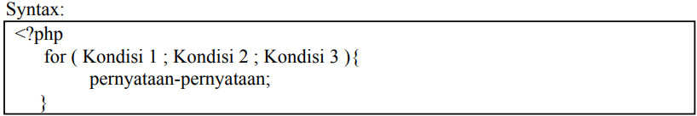Jadi dari syntax diatas, dapat dijelaskan:

* Kondisi 1 menunjukkan kondisi untuk memberikan nilai awal terhadap variabel yang akan digunakan untuk melakukan perhitungan pengulangan
* Kondisi 2 menunjukkan kondisi untuk menentukan pengulangan terhadap pernyataan yang ada didalam kurung kurawal akan dilakukan atau tidak.
* Kondisi 3 menunjukkan kondisi untuk mengatur nilai varibel yang digunakan dalam kondisi 1

1. WHILE

Pengulangan WHILE disebut dengan istilah indeterminate loop adalah jumlah loopingnya tidak ditentukan pada awal looping. Dalam statemen ini lebih sederhana dibandingkan dengan pengulangan FOR karena hanya memiliki dua kondisi yaitu :

* Kondisi berhenti Kondisi ini akan diperiksa ketika tiap iterasi sebelum dilakukan. Selama kondisi berhenti mempunyai nilai true, maka perintah dalam kondisi proses akan dilakukan terus.
* Kondisi proses (Pernyataan) Semua pernyataan yag diletakkan didalam kondisi proses akan dilaksanakan satu kali pada setiap pengulangan

Syntax:

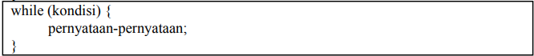

Sehingga dapat disimpulkan bahwa pernyataan while akan memeriksa nilai kondisi terlebih dahalu. Jika bernilai true maka pernyataan-pernyataan yang terdapat dalam kurung kurawal {} akan dijalankan dan kondisi selalu dievalusi lagi. Proses akan dilakukan berulang-ulang selama kondisi bernilai true.

1. DO WHILE

Pengulangan untuk DO WHILE hampir sama dengan WHILE hanya saja kondisi proses akan dilaksanakan dulu setelah itu kondisi diperiksa. Dan selama kondisi bernilai true maka kondisi proses (pernyataan) tetap dilaksanakan.

Syntax:

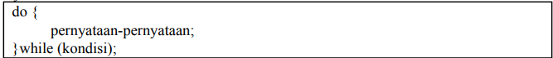

## **Break, Continue, dan Exit**

Dalam perulangan dapat dilakukan lompatan. Ada beberapa macam fungsi untuk melewati proses yang sedang berjalan yaitu:

1. BREAK

Break berfungsi memaksakan aliran eksekusi untuk keluar dari blok pengulangan tersebut. Contoh:

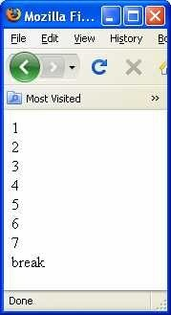<?PHP

for($bilangan=1; $bilangan<=10;

$bilangan++){ print("$bilangan"); if($bilangan==7){ print("break"); break;

}

}

?>

1. CONTINUE

Continue berfungsi hampir sama dengan break hanya saja continue tidak memaksakan pengulangan untuk berhenti tetapi melanjutkan pada pengulangan untuk nilai perhitungan berikutnya.

Contoh:

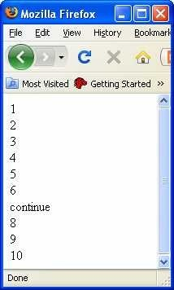<?PHP

for($bilangan=1; $bilangan<=10;

$bilangan++){ if($bilangan==7){

print("continue<br>");

continue;

}

print("$bilangan<br>");

}

?>

1. EXIT

Exit tidak sama dengan break maupun continue. Break berfungsi untuk menghentikan eksekusi file PHP dimanapun letak perintah break.

## **Fungsi**

Fungsi dimanfaatkan untuk menyederhanakan penulisan kode program yang sama dengan cara menyimpan kode tersebut dalam sebuah nama fungsi. Sehingga Fungsi sebenarnya adalah sebuah bagian kode program yang ditujukan untuk melaksanakan suatu tugas tertentu. Keuntungan menggunakan fungsi diantaranya jika ada perubahan proses pengolahan data maka cukup mengganti dibagian fungsi saja, hanya cukup mengetik kode program sekali saja untuk skrip yang smaa dan memudahkan pembaca untuk membaca program karena fungsi memiliki skrip kode program yang pendek.

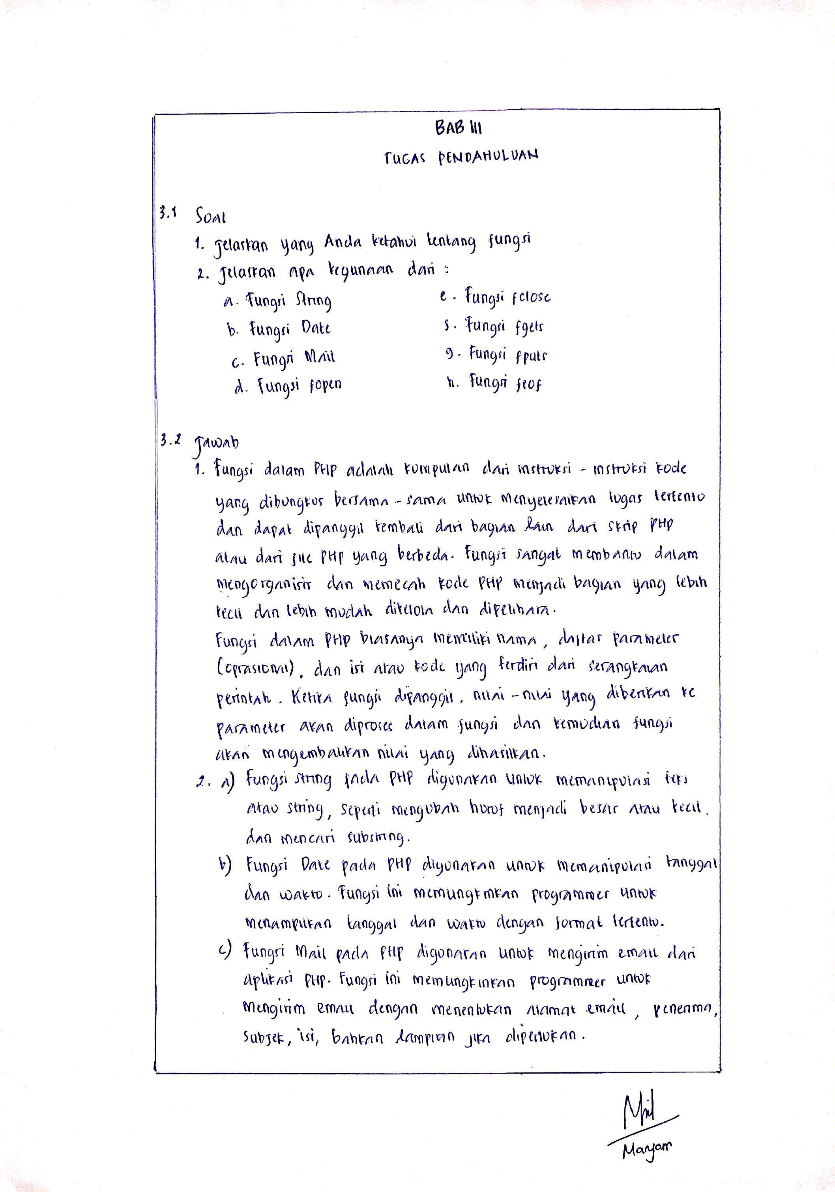

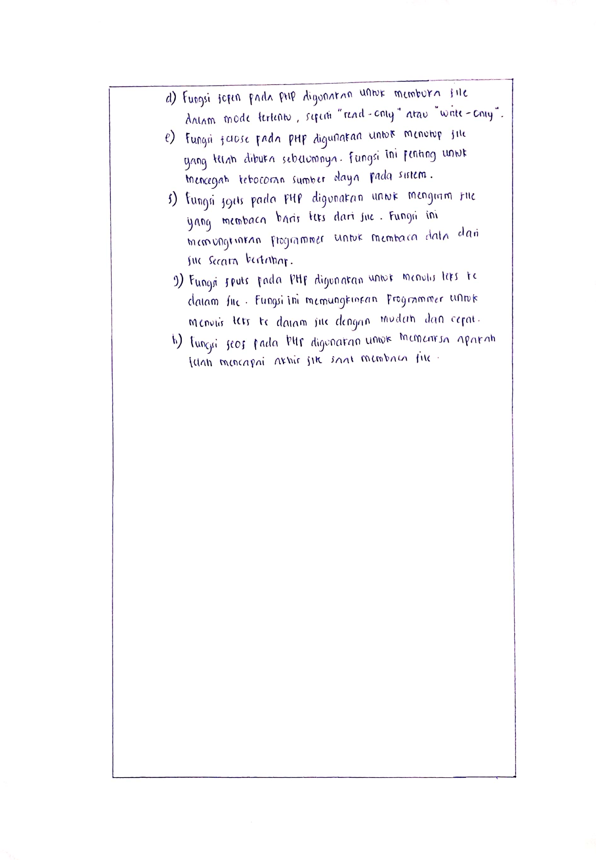

# **BAB IV IMPLEMENTASI**

## **Source Code**

1. PHP

<?php

function factorial($n) {

    if ($n == 0) {

        return 1;

    } else {

        return $n * factorial($n - 1);

    }

}

if (isset($_POST['n'])) {

    $num = $_POST['n'];

    $result = factorial($num);

} else {

    $num = '';

    $result = '';

}

if (isset($_POST['hapus'])) {

    $num = '';

    $result = '';

}

?>

<?php

error_reporting(0);

$angkaa = $_POST['a'];

$value = array();

if ($angkaa >= 1 && $angkaa <= 100) {

    $deret[1] = 0;

    $deret[2] = 1;

    $value[] = $deret[1];

    $value[] = $deret[2];

    for ($i = 3; $i <= $angkaa; $i++) {

        $deret[$i] = $deret[$i-1] + $deret[$i-2];

        $value[] = $deret[$i];

    }

}

if(isset($_POST['hapus'])) {

    $value = array();

    $angkaa = '';

}

?>

<?php

error_reporting(0);

function suhu($satuan, float $angka){

    switch ($satuan){

        case "C":

            return [

                "celcius" => $angka,

                "fahrenheit" => 9/5 * $angka + 32,

                "reamur" => 4/5 * $angka,

                "kelvin" => $angka + 273

            ];

            break;

        case "R":

            return[

                "celcius" => 5/4 * $angka,

                "fahrenheit" => 9/4 * $angka + 32,

                "reamur" => $angka,

                "kelvin" => 5/4 * $angka + 273

            ];

            break;

        case "F":

            return [

                "celcius" => 5/9 * ($angka - 32),

                "fahrenheit" => $angka,

                "reamur" => 4/9 * ($angka - 32),

                "kelvin" => 5/9 * ($angka - 32) + 273

            ];

            break;

        case "K":

            return [

                "celcius" => $angka - 273,

                "fahrenheit" => 9/5 * ($angka - 273) + 32,

                "reamur" => 4/5 * ($angka - 273),

                "kelvin" => $angka

            ];

            break;

        default:

            echo "satuan tidak ada";

    }

}

if (isset($_POST['submit'])) {

    $temperatur = floatval($_POST['temperatur']);

    $suhu = $_POST['suhu'];

    $hasil = suhu($suhu, $temperatur);

}

if(isset($_POST['hapus'])) {

    $temperatur = '';

    $suhu = '';

    $hasil = '';

}

?>

<!DOCTYPE html>

<html>

<head>

    <title>APLIKASI</title>

    <link rel="stylesheet" href="style.css">

</head>

<body>

    <div class="judul">

        <p>PROGRAM PERHITUNGAN<br>FAKTORIAL, FIBONACCI, KONVERSI SUHU</p>

    </div>

    <hr>

    <form action="" method="post">

        <table class="table1">

        <td colspan="3" class="judul">Faktorial</td>

            <tr>

                <td><label for="n">Masukkan bilangan :</label></td>

                <td><input type="number" name="n" id="n" value="<?= $num; ?>"></td>

            </tr>

            <tr>

                <td>Hasil :</td>

                <td><textarea style="font-size: 25px" type="text" name="hasil" id="hasil" readonly><?=$result; ?></textarea>

            </tr>

            <tr>

                <td></td>

                <td><button type="submit">Hitung</button>

                <button type="submit" name="hapus">Hapus</button>

                </td>

            </tr>

        </table>

    </form>

    <form action="" method="post">

        <table class="table2">

        <td colspan="3" class="judul">Fibonacci</td>

            <tr>

                <td><label for="a">Masukkan angka :</label></td>

                <td><input type="number" name="a" id="a" value="<?= $angkaa; ?>"></td>

            </tr>

            <tr>

                <td>Hasil :</td>

                <td>

                <textarea style="font-size: 25px" name="hasil" id="hasil" readonly><?= implode(", ", $value); ?></textarea>

                </td>

            </tr>

            <tr>

            <td></td>

                <td><button type="submit">Hitung</button>

                <button type="submit" name="hapus">Hapus</button>

                </td>

            </tr>

        </table>

    </form>

    <form action="" method="post">

        <table class="table3">

        <td colspan="3" class="judul">Suhu</td>

                <td colspan="3"></td>

                <tr>

                    <td>Besar Suhu</td>

                    <td>

                        <input style="width: 95px" type="text" placeholder="0°" name="temperatur" value="<?= $temperatur; ?>">

                        <select class="option" style="width: 100px; height: 43px; font-size: 25px; border-radius: 5px" name="suhu" id="suhu">

                            <option disabled selected hidden>Satuan</option>

                            <option value="C">Celcius</option>

                            <option value="R">Reamur</option>

                            <option value="F">Fahrenheit</option>

                            <option value="K">Kelvin</option>

                        </select>

                    </td>

                </tr>

                <td></td>

                <tr>

                    <td></td>

                    <td><button type="submit" name="submit">Konversi</button>

                        <button type="submit" name="hapus">Hapus</button></td>

                </tr>

                <td colspan="2">

                    <div class="hasil">

                    <?php foreach ($hasil as $key => $value):?>

                        <span><?= ucwords($key) ." = ".$value. "°" ?></span>

                            <?php endforeach;?>

                    </div>

                </td>

                </tr>

            </table>

        </form>

</body>

</html>

1. CSS

*{

    font-family:Cambria, Cochin, Georgia, Times, 'Times New Roman', serif;

}

body{

    background-image: url(wpp.jpg);

    background-size: cover;

    background-position: center;

}

.judul {

    font-size: 40px;

    text-align: center;

}

.judul p {

    margin-top: 47px;

    color: black;

    background-color: #bee7a5;

    border-radius: 15px;

    font-size: 50px;

    font-weight: bolder;

}

.tombol{

    margin: auto;

    width: 570px;

    padding: 20px 10px;

    border-radius: 15px;

    background-color: rgba(255, 255, 255, 0.918);

    box-shadow: 2px 4px 5px black;

    text-align: center;

}

.tombol button{

    margin-bottom: 10px;

    width: 500px;

    height: 80px;

    font-size: 17px;

    font-weight: bold;

    border-radius: 15px;

    box-shadow: 1px 1px 2px black;

    background: linear-gradient(#fff0f5, rgb(211, 202, 243));

    cursor: pointer;

    border: 1px solid black;

}

.tombol button:hover{

    background-color: lightblue;

}

h3{

    font-size: 17px;

    text-align: center;

    box-shadow: 2px 4px 5px black;

    width: 570px;

    padding: 10px;

    margin: auto;

    margin-bottom: 20px;

    border-radius: 15px;

    background-color: rgb(211, 202, 243);

}

th {

    font-size: 30px;

    letter-spacing: 2px;

}

.table2{

    background-color: #bee7a5;

    margin:auto;

    margin-top: 35px;

    border-radius: 10px;

    padding: 20px 30px;

    margin-left: 510px;

    position: absolute;

    width: 120px;

    font-size: 25px;

}

.table1{

    background-color: #bee7a5;

    margin:auto;

    margin-top: 35px;

    border-radius: 10px;

    padding: 20px 30px;

    margin-left: 18px;

    position: absolute;

    width: 120px;

    font-size: 25px;

}

.table3{

    background-color: #bee7a5;

    margin:auto;

    margin-top: 35px;

    border-radius: 10px;

    padding: 20px;

    margin-left: 1000px;

    position: absolute;

    font-size: 25px;

}

td{

    padding: 10px;

    font-weight:bold;

}

input, textarea{

    font-weight:bold;

    width:230px;

    padding:5px;

    border-radius:5px;

}

button{

    text-align: center;

    padding: 15px;

    border-radius:10px;

    font-weight:bold;

    font-size: 18px;

}

button:hover{

    text-align: center;

    padding: 15px;

    border-radius:10px;

    font-weight:bold;

    background-color: #55cd4c;

    cursor: pointer;

}

.hasil{

    text-align: center;

    color: black;

    font-size: 20px;

    font-weight: bold;

    border-radius: 15px;

    margin-top: 5px;

}

.hasil span{

    display: block;

    font-size: 17px;;

    margin-top: 10px;

    background: linear-gradient(#fff0f5, #7acc74);

    padding: 7px;

    border: 1px solid rgb(63, 61, 61);

    border-radius: 5px;

    margin-top: 10px;

}

td input {

    font-size: 25px;

}

option {

    font-size: 25px;

}

## **Hasil**

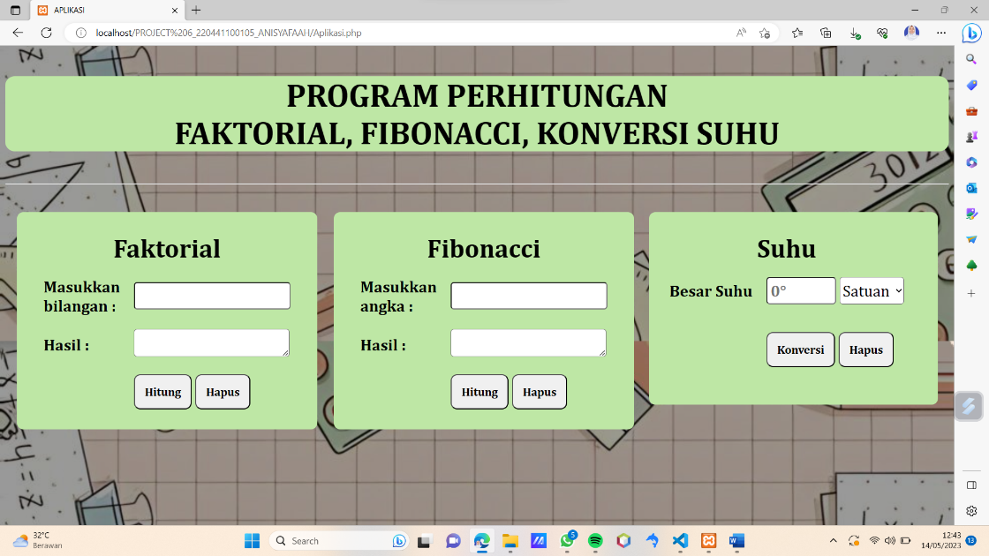

Pada pembuatan program perhitungan bilangan faktorial, deret fibonacci, dan konversi suhu di atas, perlu menggunakan file PHP dimana file PHP ini berisi rumus untuk menghitung ketiga program tersebut. Karena disini berisi tiga program dalam satu halaman, maka nama parameter di setiap rumus dalam PHP harus berbeda agar tidak error. Kemudian disini juga terdapat tag HTML yang terhubung dengan file CSS (CSS eksternal) dalam satu file yang sama. Dalam tag ini, terdapat beberapa tag seperti tag form dan tag button. Nah untuk tampilannya ini menggunakan CSS eksternal yang berisi beberapa perintah seperti padding, font-size, margin, dan lain – lain di setiap class dalam HTML.

# **BAB V PENUTUP**

## **Analisa**

Dari hasil praktikum, praktikan menganalisa bahwa PHP adalah bahasa pemrograman yang populer dan sering digunakan dalam pengembangan aplikasi web. PHP dapat membuat fungsi rekursif yang memanggil dirinya sendiri untuk menghitung factorial, Fibonacci, dan konversi suhu.

PHP memberikan kemampuan untuk membuat fungsi-fungsi terpisah yang dapat digunakan untuk menghitung faktorial, deret fibonacci, dan konversi suhu dengan mudah. Selain itu, PHP juga menyediakan fitur-fitur seperti variabel, perulangan, dan kondisi if-else yang mendukung pembuatan program-program tersebut.

## **Kesimpulan**

1. PHP (Personal Home Page Tools) merupakan bahasa skrip yang digunakan untuk membuat halaman web yang dinamis. PHP bersifat open source product.
2. Terdapat struktur perulangan for, while, dan do while serta perintah break, continue, dan exit dalam PHP
3. Program yang telah diimplementasikan di atas menggunakan script PHP dan beberapa perintah untuk menampilkan halaman website perhitungan bilangan faktorial, deret fibonacci, dan konversi suhu.